МИНЕСТЕРСТВО ЦИФРОВОГО РАЗВИТИЯ, СВЯЗИ И МАССОВЫХ КОММУНИКАЦИЙ РОССИЙСКОЙ ФЕДЕРАЦИИ

Ордена Трудового Красного Знамени федеральное государственное бюджетное учреждение высшего образования

**«Московский технический университет связи и информатики»**

# Лабораторная работа № 5 Работа с классами

**по дисциплине**

**«Введение в информационные технологии»**

Выполнил: БВТ 2403 Махмудов А. А.

Проверил:

Москва, 2024 г.

**Цель работы**: Получить практический опыт работы с ООП в Python.

**Оборудование:** компьютер с установленным языком программирования Python.

**Практика:**

**Задание 1: Базовый класс и методы**

1. Определите класс Book, который имеет три атрибута: **title** (название), **author** (автор), и **year** (год издания).
2. Добавьте метод get_info(), который возвращает информацию о книге в формате: "Название книги: [**title**], Автор: [**author**], Год издания: [**year**]".

Код:

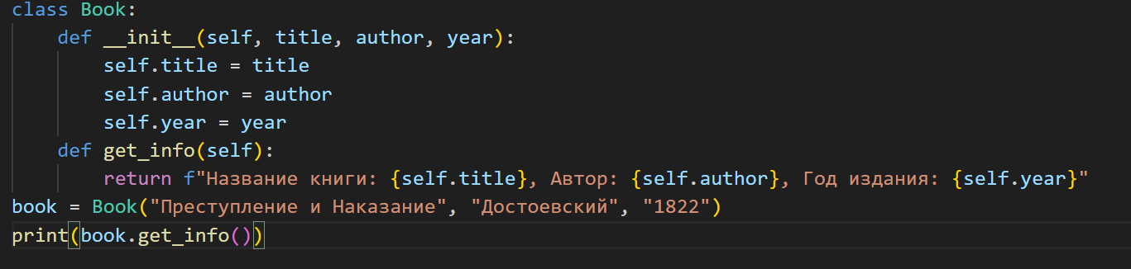

Вывод:



**Задание 2: Работа с конструктором**

1. Определите класс **Circle** для представления круга.
2. Используйте конструктор **__init__** для инициализации радиуса круга (**radius**).
3. Добавьте метод **get_radius()**, который возвращает значение радиуса.
4. Добавьте метод **set_radius(new_radius)**, который позволяет изменить радиус круга.
5. Создайте объект класса **Circle**, измените его радиус и выведите новый радиус на экран

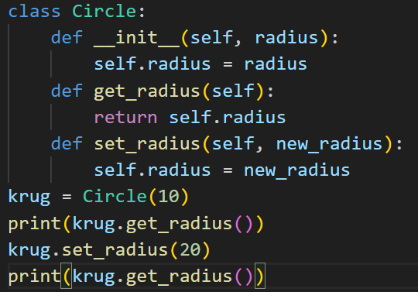

Вывод:

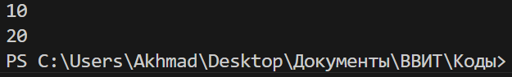

**Вывод:** Мы научились пользоваться ООП в Python